Selamat siang teman teman koders, terima kasih saya diberikan kesempatan untuk membawakan kulgram perdana di grup Taman Kode Kode ini

Kali ini saya akan memperkenalkan bahasa pascal modern yang sudah mengikuti perkembangan jaman now

Bahasa pascal saat ini memiliki beberapa pengembang yang masih aktif mengembangkan pemrograman pascal, diantaranya yaitu Delphi, Free Pascal, dan Oxygen

Delphi merupakan Compiler bahasa pascal yang bersifat commercial meski Delphi saat ini memiliki versi Gratis yaitu Delphi Starter Edition

Delphi saat ini sudah bisa compile dengan target multiplatform yaitu : Win64, MacOS, Android, iOS, dan Linux

FreePascal merupakan Compiler bahasa pascal yang bersifat open source dan free

FreePascal dari awal sudah di rancang untuk bisa di compile dan di jalankan ke berbagai jenis arsitektur prosesor

Oxygen merupakan compiler bahasa pascal untuk .Net Framework

Bahasa pascal secara umum merupakan bahasa yang menghasilkan binary code dan langsung di jalankan oleh prosesor, ini yang sering disebut sebagai native application

Karena output dari bahasa pascal ini native, maka memiliki kemampuan untuk mengeksekusi perintah prosesor secara langsung dan bisa diproses jauh lebih cepat

Namun bahasa pascal dengan IDE yang bagus baik itu oleh Delphi maupun oleh Lazarus, menjadikan pengembangan aplikasi native menjadi sama cepatnya seperti kita membuat aplikasi di Visual Basic atau .Net

Bisa saya simpulkan bahwa dengan Delphi atau Lazarus, kita bisa membuat aplikasi native dengan cepat dan mudah serta menghasilkan aplikasi yang ringan, karena dia memiliki kemampuan dan kecepatan seperti keluar CPP namun kemudahan visual design seperti Visual Basic

Apakah pascal bisa mengikuti perkembangan jaman now? tentu saja bisa, karena pascal bisa menghasilkan binary file yang dimengerti oleh prosesor, jadi ya bisa buat apa aja

Apakah pascal bisa untuk bikin web, tentu saja, contoh penggunaan pascal untuk web framework adalah FastPlaz buatan om Luri Darmawan, pentolan Free Pascal

FastPlaz ini berfungsi seperti PHP server side, dia akan memproses permintaan di belakang layar

Lalu bagaimana dengan antar muka web application, ya tetep pake html dan js, dalam hal ini pascal berfungsi sebagai backend application dan juga html generator

Bagaimana dengan fitur bahasa modern yang telah ada seperti misalnya di Java atau CPP dll?

Pascal modern ini sudah memiliki beberapa fitur bahasa modern seperti misalnya Anonymous Method, Generics, Attributes, dan beberapa lainnya

Delphi sebagai produk commercial memiliki fitur visual design yang lebih modern, dengan framework Firemonkey sebagai framework visual form yang baru melengkapi VCL yang telah ada sebelumnya, memiliki kemampuan untuk mengembangkan aplikasi 3 dimensi dan pengaturan layout form yang lebih fleksible dan mudah

Untuk lazarus mempergunakan graphic enginenya sendiri untuk bisa mendukung tampilan dari tiap plaform

Untuk Delphi mempergunakan firemonkey sebagai engine visual form untuk mendukung tampilan dari tiap platform

Baik di Delphi dan Lazarus, kita bisa menuliskan satu code yang sama dan di compile secara native ke beberapa platform

Di Delphi, ada fitur untuk bisa merancang form dan code yang sama, namun bisa memiliki tampilan native pada tiap platform dengan bantuan skin yang bisa menyesuaikan sendiri dengan platform yang sedang menjalankannya, selain itu juga ada fitur untuk live preview hasil design ke beberapa device sekaligus

Baiklah itu sedikit pengenalan mengenai perkembangan bahasa pascal saat ini

Baik bagi yang mau ikutin, silahkan buka lazarusnya

kalo laz masih lebig nyaman pake pc, tapi kalo untuk keperluan kali ini bisa sih pake android

saya jelaskan mengenai beberapa hal di pascal

kita mulai dengan Program dan Unit

di pascal, progam adalah definisi aplikasi yang akan di jalankan, dan unit adalah library fungsi untuk pendukung program itu

Struktur Program adalah sebagai berikut:

program Editor;

uses Forms, REAbout, // An "About" box

REMain; // Main form

{$R *.res}

begin

Application.Title := 'Text Editor';

Application.CreateForm(TMainForm, MainForm);

Application.Run;

end.

Struktur unit adalah sebagai berikut:

unit Unit1;

interface

uses // List of unit dependencies goes here...

// Interface section goes here

implementation

uses // List of unit dependencies goes here...

// Implementation of class methods, procedures, and functions goes here...

initialization

// Unit initialization code goes here...

finalization

// Unit finalization code goes here...

end.

Di pascal, ada 2 bagian utama yang perlu di perhatikan yaitu interface dan implementation

Interface ini adalah bagian untuk mendeklarasikan fungsi dan prosedur

Implementaion ini adalah bagian untuk implementasi dari fungsi dan prosedur yang telah di deklarasikan di bagian interface

Uses adalah untuk mendeklarasikan unit - unit lain yang dipergunakan oleh fungsi dan prosdur dalam unit tersebut

selanjutnya mengenai kelas dan object

Di pascal dikenal istilah Kelas dan object

Kelas bisa di sebut sebagai tipe dari object

Object bisa di sebut sebagai instance dari suatu kelas

Kita mendefinisikan kelas sebagai berikut:

interface

uses Classes;

type

TForm1 = class(TForm);

end;

var

form1 : TForm1;

Itu berarti kita mendefinisikan suatu kelas dengan nama TForm1

Untuk object dari TForm1 disimpan ke suatu variable form1 yang bertipe TForm1

okey sampe sini dah cukup jelas

karena banyak juga yang bingun bedanya kelas dan object

setiap kelas memiliki yang disebut dengan member, yang diantaranya terdiri dari:

- Field

- Procedure / function

- property

Field merupakan variable penampung data untuk object dari kelas tersebut

property mirip dengan field, namun dengan property bisa menentukan juga fungsi untuk membaca atau menulis data dari object itu

contoh deklarasi suatu kelas yang lebih lengkap

type

TForm1 = class(TForm)

private

FData : String;

procedure SetData(Value : string);

public

property Data : String read FData write SetData;

end;

Untuk mengakses suatu property dari suatu object dipergunakan notasi titik (.) seperti berikut:

form1.Data;

okey selanjutnya kita akan coba untuk membuat procedure dan fungsi

Untuk membuat procedure atau fungsi, maka kita perlu mendefinisikan di bagian interface dan di bagian implementation, kita langsung aja coba buat di Lazarus.

Pada saat kita buka lazarus, langsung otomatis dibuatkan struktur aplikasi yang siap dijalankan berupa form.

Pada IDE Lazarus ada bagian yang di sebut Code Editor dan ada bagian yang disebut Form designer

Untuk berpindah antara code editor dan form designer bisa tekan tombol F12

Sekarang pastikan kita masuk ke bagian Code Editor dan tambahkan fungsi seperti contoh di bawah ini

interface

uses Classes, Dialogs;

type

TForm1 = class(TForm)

procedure TampilkanPesan(APesan : string);

end;

var

form1 : TForm1;

implementation

procedure TForm1.TampilkanPesan(APesan : string);

begin

ShowMessage(APesan);

end;

contoh real code

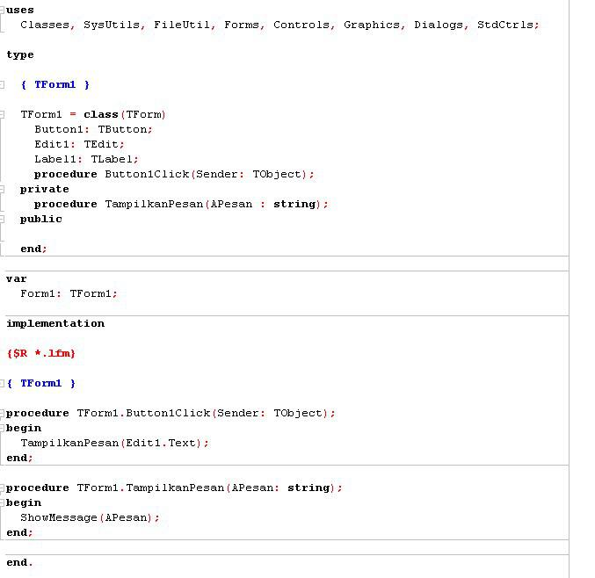

okey lanjut ke bagaiman mempergunakan code tadi

Untuk mempergunakan procedure TampilkanPesan diatas maka kita coba cari komponen button dan edit di component palette

adanya di bagian toolbar atas, cari komponen button dan edit, letekan di form designer seperti ini:

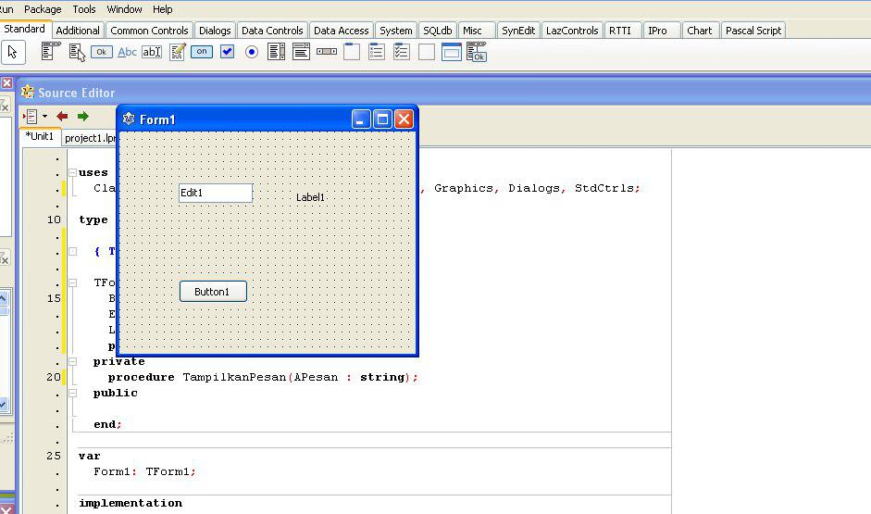

kemudian double click di komponen tombol untuk menambahakn event handler button.onclick. Pada code editor akan tampil code seperti ini:

Isikan dengan memanggil fungsi TampilkanPesan seperti contoh dibawah ini

procedure TForm1.button1click(Sender : TObject);

begin

TampilkanPesan(Edit1.text);

end;

Coba jalankan aplikasi dengan menekan tombol F9, kemudian isikan pada komponen edit string yang mau di tampilkan

Kemudian tekan tombol tersebut, dan akan ditampilkan seusua isi dari edit1.text;

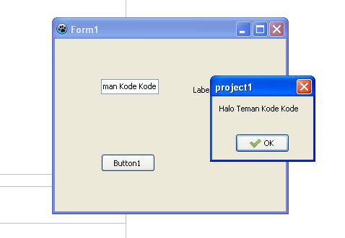

Selanjutnya ke materi "Memahami blok begin end"

di pascal, untuk menampung suatu kumpulan baris kode mempergunakan blok begin end

Semua baris kode dalam blok begin end akan di proses sebagai satu kesatuan proses

untuk blok begin end ini artinya, semua baris perintah dalam blok begin end akan dikerjakan sebagai satu kesatuan, pada bahasan selanjutnya akan terlihat mengenai kegunaan blok ini

okey lanjut ke materi "Sintaks perulangan, while do, for to do, for in, repeat until"

di pascal terdapat beberapa perintah perulangan sebagai berikut:

- while {true statement} do

- For i := 0 to 10 do

- For sData in stringlist do

- Repeat

Until {true Statment}

Untuk perintah while do, for to do, dan for in, akan menjalankan 1 baris perintah dibawahnya, untuk bisa menjalankan beberapa baris perintah yang harus di proses dalam looping tersebut maka harus gunakan blok begin end

Untuk perintah repeat until, maka semua baris kode di dalam blok repeat until akan dikerjakan

jadi untuk fungsi fungis diatas, blok begin dan end itu menjadi penting

jangan sampe menuliskan kode berikut ini :

for i := 0 to 10 do

sData := sData + ' - ' + intToStr(i);

sData := sData + ';';

nah di contoh ini, baris yang mengalami perulangan hanya yang sData := sData + '-' + intToStr(i);

baris berikutnya tidak di ulang

kalo mau baris kedua juga ada pas perulangan, kudu di taro di dalam blok begin dan end seperti ini:

for i := 0 to 10 do

begin

sData := sData + ' - ' + intToStr(i);

sData := sData + ';';

end;

sekarang masuk ke materi "Tipe Data Record"

record ini salah satu tipe data non simple di pascal

merupakan kumpulan dari tipe data lain yang digabung dalam satu tipe data

Contoh:

Type

TRec_Mahasiswa = record

Nama : string;

NIS : string;

TanggalLahir : TDateTime;

end;

TForm1 = class(TForm)

FMahasiswa : TRec_Mahasiswa;

...

end;

...

...

procedure TForm1.SimpanData;

begin

FMahasiswa.Nama := Edit1.Text;

FMahasiswa.NIS := Edit2.text;

FMahasiswa.TanggalLahir := datetimepicker1.DateTime;

end;

procedure TForm1.TampilData;

begin

ShowMessage(

Format(

'Data Mahasiswa : ' + #13#10 +

' Nama : %s' + #13#10 +

' NIS : %s' + #13#10 +

' Tanggal Lahir : %s',

[FMahasiswa.Nama;

FMahasiswa.NIS;

FormatDateTime('dd MMM yyyy', FMahasiswa.TanggalLahir);

]

)

);

end;

procedure TForm1.Button2Click(Sender : TObject);

begin

SimpanData;

TampilData;

end;

di contoh ini seperti terlihat, kita mendefinisikan tipe data record TRec_Mahasiswa dengan member Nama, Nis, dan tanggallahir

nah record ini sesuai namanya bisa dikatakan mirip database

ya karena bisa menampung lebih dari satu data dalam 1 penampung

so sampe sini dah paham mengenai dasar dari pascal? 😄

Saya akhiri kulgram kali ini sampe di sini, silahkan di review di pahami, kalo ada yang mau bertanya, monggo silahkan bertanya saja

terima kasih